 | 香港童軍總會荃灣第二十四旅  二十五周年旅慶  SCOUT ASSOCIATION OF HONG KONG  24th TSUEN WAN GROUP  25thAnniversary    日期：2010年7月17日  地點：仁濟醫院林百欣中學  時間：下午四時三十分

  主禮嘉賓  仁濟醫院副主席鄭承隆教授    香港童軍總會副香港總監盧偉誠先生  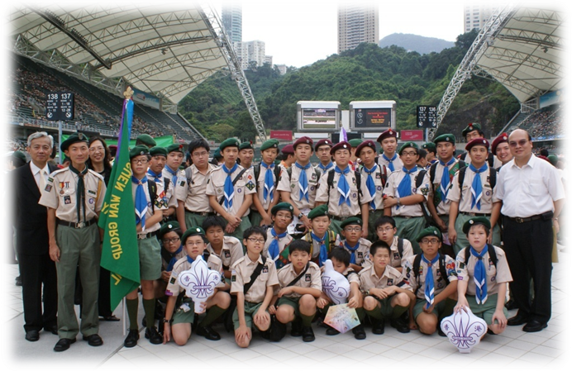 | 程序    - 音樂劇──童軍勇敢不怕難  - 頒獎典禮──嘉賓進場  主禮嘉賓致詞  頒發獎項  授旗儀式  致送紀念品  - 旅長回憶 • 家  - 荃灣第２４旅生日快樂  - 拍照

